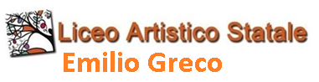

&

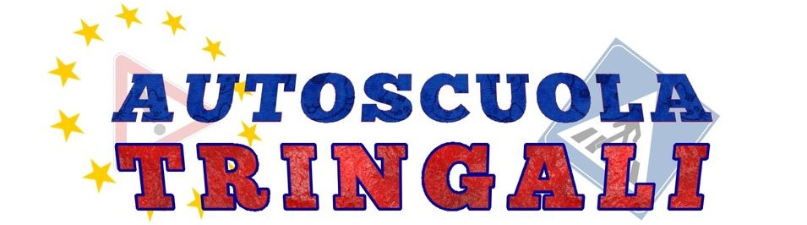

Oggetto: Iscrizione al corso su argomenti ministeriali per il conseguimento patente A/B

per gli studenti del “Liceo Artistico Emilio Greco” e sue succursali.

A seguito della collaborazione con l’Autoscuola Tringali, il liceo propone il corso teorico di educazione stradale rivolto agli studenti dai 16 sino ai 18 anni d’età, finalizzato al conseguimento (da privatista) delle patenti A1/B.

Dettagli e costi:

- 24 ore di teoria con argomenti ministeriali (norme stradali, sicurezza, simulazione quiz).

- Verrà fornito materiale didattico digitale (App).

- L’adesione al corso è soggetta a conferma del genitore per i soggetti minorenni.

- Il corso sarà attivato al raggiungimento di almeno 18/20 adesioni.

- I partecipanti dovranno confermare l’adesione entro 5 giorni lavorativi dal ricevimento dalla presente, per organizzare il calendario delle lezioni.

- Il corso previsto sarà svolto da insegnate qualificato

-Si richiede da parte dell’allievo/a la completa partecipazione, eventuali assenze non garantiranno la completezza della preparazione.

- Pagamento anticipato tramite bonifico al completamento delle iscrizioni (ulteriori dettagli in seguito) .

-Il costo del corso di teoria per la pat A/B ordinariamente si aggira intorno i 200,00 euro + Iva euro per candidato. Nel caso specifico osserveremo una tariffa di 120,00 euro + Iva sino al raggiungimento di 30 iscritti,  oltre i 30 candidati osserveremo la tariffa di 100,00 euro + Iva a persona. Il corso non comprende oneri quali costi di adempimento pratica.

Confermare la sottoscrizione inserendo i dati.

Nome e Cognome a stampatello del candidato/a

Firma allievo

Firma Genitore/tutore